

Corporación Educacional Colegio “Sao Paulo”  
 Placilla 333, Estación Central  
 Unidad Técnico Pedagógica

Asignatura: Matemática  
Profesora: Verónica Oñate Flores  
Curso: 2º básico

Guía de repaso N°5 17/03/25

Nombre:

**a.- Pinta de rojo el techo de la primera y de la quinta casa.**

**b.- Dibuja las velas a la sexta y a la novena torta.**

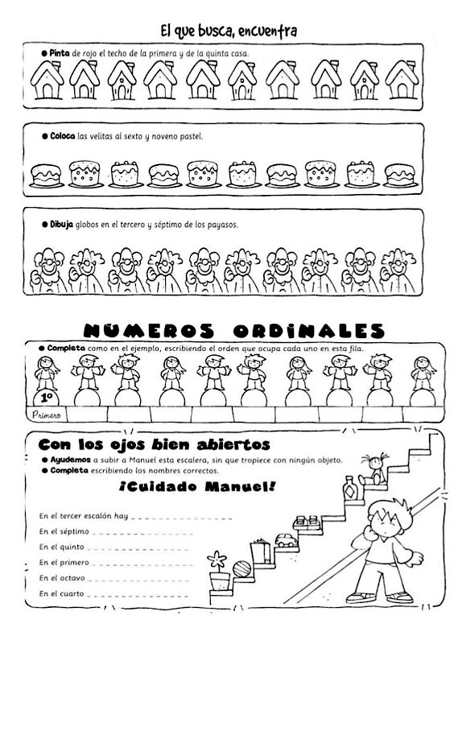

**c.- Dibuja un globo en la mano del tercer y séptimo payaso.**

**d.-Completa escribiendo el orden que ocupa cada niño en la fila**

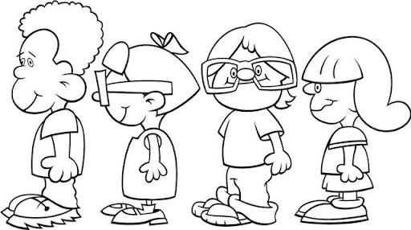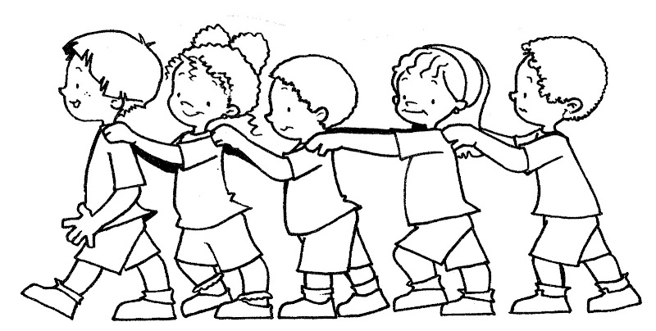  
  
  
  
  
  
  
  
  
  
  
  
  
  
  
**e.- Observa la carrera de caracoles y escribe sobre su concha el ordinal que corresponda  
  
  
  
  
  
  
  
  
  
  
  
  
  
  
  
  
  
  
  
  
  
  
  
  
  
  
  
Refuerzo : Descubre la imagen escondida pintando solo los números del 50 al 89**

